Міністерство освіти і науки України

Харківський національний університет радіоелектроніки

Факультет комп'ютерних наук
Кафедра Програмної інженерії

Контрольна робота
з дисципліни «Архітектура та проектування ПЗ»

Студент
гр. ПІз-11-1 Руденко Д.С.

Викладач
К.т.н., доцент Лещинський В. О.

Харків, 2015 р.
Паттерны проектирования (шаблоны проектирования)

Паттерны проектирования предназначены для:
- эффективного решения характерных задач проектирования;
- обобщенного описания решения задачи, которое можно использовать в различных ситуациях;
- указания отношения и взаимодействия между классами и объектами.
Алгоритмы не являются паттернами, т.к. решают задачу вычисления, а не программирования. Они описывают решение задачи по шагам, а не общий подход к ее решению.
Паттерны проектирования являются инструментами, призванными помочь в решении широкого круга задач стандартными методами.
Что положительное несет использование паттернов при проектировании программных систем.
- Каждый паттерн описывает решение целого класса проблем..
- Каждый паттерн имеет известное имя.
  - Имена паттернов позволяют абстрагироваться от конкретного алгоритма, а решать задачу на уровне общего подхода. Это позволяет облегчить взаимодействие программистов работающих даже на разных языках программирования
  - Правильно сформулированный паттерн проектирования позволяет, отыскав удачное решение, пользоваться им снова и снова.
- Шаблоны проектирования не зависят от языка программирования (объектно-ориентированного), в отличие от идиом.

Идиома (программирование) — низкоуровневый шаблон проектирования, характерный для конкретного языка программирования.
Программная идиома — выражение, обозначающее элементарную конструкцию, типичную для одного или нескольких языков программирования.

Порождающие паттерны проектирования
Абстрагируют процесс инстанцирования. Они позволяют сделать систему независимой от способа создания, композиции и представления объектов. Шаблон, порождающий классы, использует наследование, чтобы изменять инстанцируемый класс, а шаблон, порождающий объекты, делегирует инстанцирование другому объекту.
Инстанцирование — создание экземпляра класса. В отличие от слова «создание», применяется не к объекту, а к классу. То есть, говорят: «(в виртуальной среде) создать экземпляр класса или инстанцировать класс». Порождающие шаблоны используют полиморфное инстанцирование.

Использование
Эти шаблоны оказываются важны, когда система больше зависит от композиции объектов, чем от наследования классов. Основной упор делается не на жестком кодировании фиксированного набора поведений, а на определении небольшого набора фундаментальных поведений, с помощью композиции которых можно получать любое число более сложных. Таким образом, для создания объектов с конкретным поведением требуется нечто большее, чем простое инстанцирование класса.
Порождающие шаблоны инкапсулируют знания о конкретных классах, которые применяются в системе. Они скрывают детали того, как эти классы создаются и стыкуются. Единственная информация об объектах, известная системе, — это их интерфейсы, определенные с помощью абстрактных классов. Следовательно, порождающие шаблоны обеспечивают большую гибкость при решении вопроса о том, что создается, кто это создает, как и когда.
Иногда допустимо выбирать между тем или иным порождающим шаблоном. Например, есть случаи, когда с пользой для дела можно использовать как прототип, так и абстрактную фабрику. В других ситуациях порождающие шаблоны дополняют друг друга. Так, применяя строитель, можно использовать другие шаблоны для решения вопроса о том, какие компоненты нужно строить, а прототип часто реализуется вместе с одиночкой. Порождающие шаблоны тесно связаны друг с другом, их рассмотрение лучше проводить совместно, чтобы лучше были видны их сходства и различия.

Абстрактная фабрика

Абстрактная фабрика — паттерн позволяющий изменять поведение системы, варьируя создаваемые объекты, при этом сохраняя интерфейсы. Он позволяет создавать целые группы взаимосвязанных объектов (продуктов), которые, будучи созданными одной фабрикой, реализуют общее поведение. Паттерн реализуется созданием абстрактного класса Factory, который представляет собой интерфейс для создания компонентов системы (например, для оконного интерфейса он может создавать окна, кнопки и т.д.). Затем пишутся наследующиеся от него классы, реализующие этот интерфейс. Иначе говоря, продукт это тот объект, который должен быть произведен, а фабрика предоставляет механизм для его создания.

Назначение
Предоставляет интерфейс для создания семейств, взаимосвязанных или взаимозависимых объектов, не специфицируя их конкретных классов.

Достоинства
- изолирует конкретные классы;
- упрощает замену семейств продуктов;
- гарантирует сочетаемость продуктов.
Недостатки
- сложно добавить поддержку нового вида продуктов.
Применение
- Система не должна зависеть от того, как создаются, компонуются и представляются входящие в нее объекты.
- Входящие в семейство взаимосвязанные объекты должны использоваться вместе и вам необходимо обеспечить выполнение этого ограничения.
- Система должна конфигурироваться одним из семейств составляющих ее объектов.
- Требуется предоставить библиотеку объектов, раскрывая только их интерфейсы, но не реализацию.
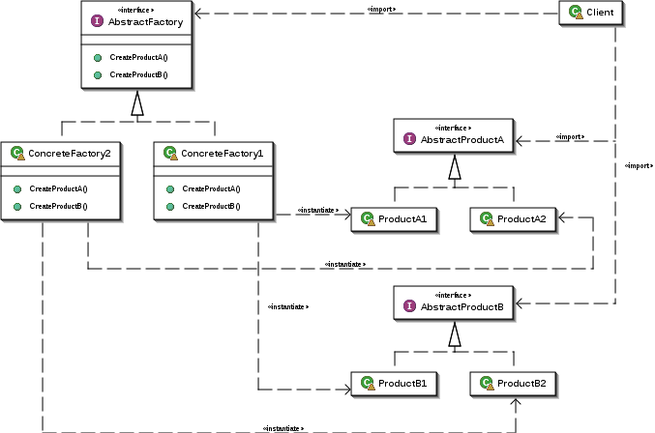 При данной реализации клиент не должен знать ничего о конкретных классах. Он только запрашивает у фабрики (абстрактной) построение объекта (абстрактного) с соответствующим интерфейсом.

Пример
#include <iostream>
// Абстрактный ProductA
class Car
{ public:
virtual void info() = 0;
virtual ~Car(){}
};
// Конкретный ProductA1
class Ford : public Car
{ public:
virtual void info()
{ std::cout << "Ford" << std::endl; }
};
// Конкретный ProductA2
class Toyota : public Car
{ public:
virtual void info()
{ std::cout << "Toyota" << std::endl; }
};
// Абстрактный ProductВ
class Engine
{ public:
virtual void getPower() = 0;
virtual ~Engine(){}
};
// Конкретный ProductB1
class FordEngine : public Engine
{ public:
virtual void getPower()
{ std::cout << "Ford Engine 4.4" << std::endl; }
};
// Конкретный ProductB2
class ToyotaEngine : public Engine
{ public:
virtual void getPower()
{ std::cout << "Toyota Engine 3.2" << std::endl; }
};
// AbstractFactory
class CarFactory
{ public:
Car* getNewCar()
{ return createCar(); }
Engine* getNewEngine()
{ return createEngine(); }
virtual ~ CarFactory(){}
protected:
virtual Car* createCar() = 0;
virtual Engine* createEngine() = 0;
};
// Конкретная Factory1
class FordFactory : public CarFactory
{ protected:
// from CarFactory
virtual Car* createCar()
{ return new Ford(); }
virtual Engine* createEngine()
{ return new FordEngine(); }
};
// Конкретная Factory2
class ToyotaFactory : public CarFactory
{ protected:
// from CarFactory
virtual Car* createCar()
{ return new Toyota(); }
virtual Engine* createEngine()
{ return new ToyotaEngine(); }
};
int main()
{
CarFactory* curFactory = NULL;
Car* myCar = NULL;
Engine* myEngine = NULL;
ToyotaFactory toyotaFactory;
FordFactory fordFactory;
curFactory = &toyotaFactory;
myCar = curFactory->getNewCar();
myCar->info();
myEngine = curFactory->getNewEngine();
myEngine->getPower();
delete myCar;
delete myEngine;
curFactory = &fordFactory;
myCar = curFactory->getNewCar();
myCar->info();
myEngine = curFactory->getNewEngine();
myEngine->getPower();
delete myCar;
delete myEngine;
return 0;
}
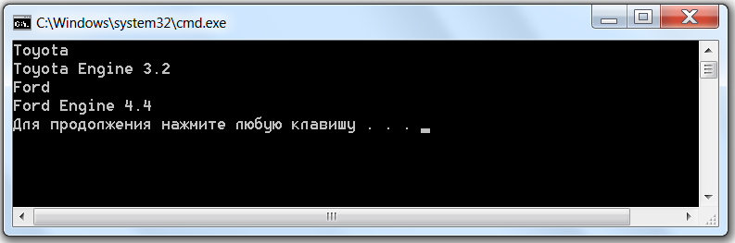

Строитель

Назначение
Отделяет конструирование сложного объекта от его представления, так что в результате одного и того же процесса конструирования могут получаться разные представления.

Недостатки
- позволяет изменять внутреннее представление продукта;
- изолирует код, реализующий конструирование и представление;
- дает более тонкий контроль над процессом конструирования.

Применение
- алгоритм создания сложного объекта не должен зависеть от того, из каких частей состоит объект и как они стыкуются между собой;
- процесс конструирования должен обеспечивать различные представления конструируемого объекта.
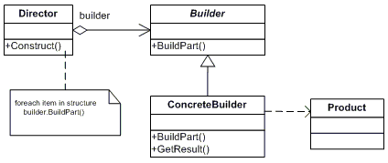

Пример

#include <iostream>
#include <memory>
#include <string>
// Product
class Pizza
{
private:
std::string dough; //
std::string sauce; // соус
std::string topping; //
public:
Pizza() { }
~Pizza() { }
void SetDough(const std::string& d) { dough = d; };
void SetSauce(const std::string& s) { sauce = s; };
void SetTopping(const std::string& t) { topping = t; }

void ShowPizza()
{
std::cout << " Yummy !!!" << std::endl
<< "Pizza with Dough as " << dough
<< ", Sauce as " << sauce
<< " and Topping as " << topping
<< " !!! " << std::endl;
}
};
// Abstract Builder
class PizzaBuilder
{
protected:
std::auto_ptr<Pizza> pizza;
public:
PizzaBuilder() {}
virtual ~PizzaBuilder() {}
std::auto_ptr<Pizza> GetPizza() { return pizza; }
void createNewPizzaProduct() { pizza.reset (new Pizza); }
virtual void buildDough()=0;
virtual void buildSauce()=0;
virtual void buildTopping()=0;
};
// ConcreteBuilder
class HawaiianPizzaBuilder : public PizzaBuilder
{
public:
HawaiianPizzaBuilder() : PizzaBuilder() {}
~HawaiianPizzaBuilder(){}
void buildDough() { pizza->SetDough("cross"); }
void buildSauce() { pizza->SetSauce("mild"); }
void buildTopping() { pizza->SetTopping("ham and pineapple"); }
};
// ConcreteBuilder
class SpicyPizzaBuilder : public PizzaBuilder
{
public:
SpicyPizzaBuilder() : PizzaBuilder() {}
~SpicyPizzaBuilder() {}
void buildDough() { pizza->SetDough("pan baked"); }
void buildSauce() { pizza->SetSauce("hot"); }
void buildTopping() { pizza->SetTopping("pepperoni and salami"); }
};
// Director
class Waiter
{
private:
PizzaBuilder* pizzaBuilder;
public:
Waiter() : pizzaBuilder(NULL) {}
~Waiter() { }
void SetPizzaBuilder(PizzaBuilder* b) { pizzaBuilder = b; }
std::auto_ptr<Pizza> GetPizza() { return pizzaBuilder->GetPizza(); }
void ConstructPizza()
{
pizzaBuilder->createNewPizzaProduct();
pizzaBuilder->buildDough();
pizzaBuilder->buildSauce();
pizzaBuilder->buildTopping();
}
};
// Клиент заказывает две пиццы.
int main()
{
Waiter waiter;
HawaiianPizzaBuilder hawaiianPizzaBuilder;
waiter.SetPizzaBuilder (&hawaiianPizzaBuilder);
waiter.ConstructPizza();
std::auto_ptr<Pizza> pizza = waiter.GetPizza();
pizza->ShowPizza();
SpicyPizzaBuilder spicyPizzaBuilder;
waiter.SetPizzaBuilder(&spicyPizzaBuilder);
waiter.ConstructPizza();
pizza = waiter.GetPizza();
pizza->ShowPizza();
return EXIT_SUCCESS;
}

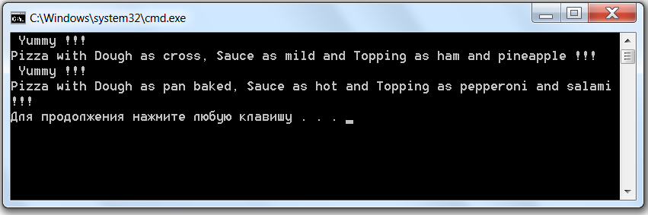


Твиттер (англ. Twitter — «чирикать», «щебетать», «болтать») — социальная сеть для публичного обмена короткими (до 140 символов) сообщениями при помощи веб-интерфейса, SMS, средств мгновенного обмена сообщениями или сторонних программ-клиентов для пользователей интернета любого возраста. Публикация коротких заметок в формате блога получила название «микроблоггинг». Пользование сервисом бесплатно. Пользование посредством SMS тарифицируется оператором согласно тарифному плану пользователя.
Владельцем системы Твиттер является компания Twitter Inc, главный офис которой находится в Сан-Франциско, штат Калифорния. Twitter Inc также имеет серверы и офисы в Сан-Антонио, штатТехас и Бостоне, штат Массачусетс. По состоянию на 2015 год в компании работает более 3600 сотрудников.
Созданный Джеком Дорси в 2006 году, Твиттер вскоре завоевал популярность во всем мире. По состоянию на 1 января 2011 года сервис насчитывает более 200 млн пользователей. 100 миллионов пользователей проявляют активность хотя бы раз в месяц, из них 50 миллионов пользуются Твиттером ежедневно. 55 % пользуются Твиттером на мобильных гаджетах, около 400 миллионов уникальных посещений получает за месяц непосредственно сайт twitter.com. Число месячных пользователей микроблога Twitter в IV квартале 2014 года составило 288 млн. Число месячных пользователей Twitter в 2015 года составило 302 млн.
В 2010 году доход компании Twitter Inc составил 45 миллионов долларов (с продаж онлайн-рекламы). Отмечается, что за IV квартал 2014 года компании удалось заработать $479 млн.

История

История Твиттера началась в марте 2006 года как научно-исследовательский проект компании Odeo (Сан-Франциско), первоначально для внутреннего использования. Джек Дорси ввел понятие индивидуального пользования SMS-сервиса для общения с небольшой группой. Первоначально проект задумывался, как возможность ответить на единственный вопрос: «Что ты сейчас делаешь?». Дорси хотел создать некую платформу, которая позволила бы ему постоянно обмениваться с друзьями короткими сообщениями. Сообщения в Твиттере сразу отображаются на странице пользователя и мгновенно могут быть доставлены другим пользователям, которые подписаны на их получение. Оригинальное кодовое название проекта было twttr, навеянное названием знаменитого фотохостинга Flickr и пятисимвольной длиной американских коротких кодов SMS. Работа над проектом началась 21 марта 2006 года в 8:50 вечера по стандартному тихоокеанскому времени (PST), когда Дорси опубликовал первое сообщение Твиттер: «just setting up my twttr». Первый прототип Твиттера был использован в качестве внутренней службы для сотрудников Odeo, а полная версия была представлена публично 15 июля 2006 года.
В октябре 2006 года Биз Стоун, Эван Уильямс, Дорси и другие члены Odeo формируют «Obvious Corporation» и приобретают Odeo и все его активы, в том числе Odeo.com и Twitter.com — с инвесторами иакционерами. Твиттер стал принадлежать отдельной компании в апреле 2007 года.
Настоящий триумф Твиттера произошёл в 2007 году на фестивале South by Southwest (SXSW). В ходе мероприятия использование Твиттера увеличилось с 20 000 твитов за день до 60 000. «Люди из Твиттера ловко разместили две 60-дюймовые плазменные панели в конференц-холлах, исключительно для показа потоковых сообщений Твиттера», отметил в Newsweek Стивен Леви. «Сотни зрителей следили друг за другом через постоянные твитты». Реакция на фестивале была весьма позитивной. Блогер Скотт Бил заявил, что Твиттер «абсолютно рулит» («absolutely ruled»). Исследователь социального программного обеспечения danah boyd сказала, что Твиттер «овладел» фестивалем. Сотрудники Twitter Inc получили приз Web Award фестиваля с пометкой «мы хотели бы поблагодарить вас в 140 символах или менее. И мы только что это сделали!».
Предыдущая версия логотипа Твиттера, использовавшаяся до 14 сентября 2010 года
14 сентября 2010 года Twitter Inc начала переработку сайта, включая обновлённый логотип. 24 сентября 2010 года была запущена новая версия сайта, которая позволила пользователям смотреть видео и фотографии прямо на сайте и в целом обогатила взаимодействие пользователя с твиттером, сделав его быстрее, проще, функциональнее.
4 октября 2010 года Эван Уильямс заявил, что он покидает пост генерального директора. Дик Костоло, бывший главный операционный директор компании, занял кресло Уильямса. Но Уильямс остался с компанией, чтобы «быть полностью сосредоточенным на производственной стратегии».
26 апреля 2011 года интерфейс Твиттера стал поддерживать турецкий и русский языки.
4 августа 2011 года был окончательно отключен старый интерфейс и все кто им пользовался были переведены на новый, запущенный ещё в 2010 году.
8 декабря 2011 года был запущен новый интерфейс веб-версии и приложений для смартфонов на iOS и Android под названием Fly Twitter. На данный момент закрыт, ссылка ведёт на скачивание клиента.
В 2012 Twitter Inc приобрела разработчика защиты для рекламных сетей в Интернете компанию «Dasient».
13 июня 2012 года обновился логотип компании
26 февраля 2013 года было запущено приложение для смартфонов на Firefox OS.
Начиная с сентября 2014, в сервисе начали тестировать новую систему платежей.

Рост

В 2007 году отправлялось около 400 000 твитов/квартал. Этот показатель вырос до 100 млн твитов, размещеных в квартал, в 2008 году. К концу 2009 года размещалось 2 млрд твитов/квартал. В феврале 2010 года пользователи Твиттера отправляли 50 миллионов твитов в день. В первом квартале 2010 года было размещено 4 млрд твитов. По состоянию на июнь 2010 года отправлялось около 65 миллионов твитов каждый день, что эквивалентно около 750 твитам в секунду.
Твиттер устанавливает рекорды во время заметных событий. Например, во время ЧМ-2010 фанаты писали 2940 твитов в секунду в течение матча Япония-Камерун 14 июня 2010 года. Рекорд был побит ещё раз, когда 3085 твитов/сек. публиковались после победы Лос-Анджелес Лейкерс в финале НБА 17 июня 2010 года. 25 июня 2009 года, когда умер американский певец Майкл Джексон, пользователи обновляли свой статус со словами «Michael Jackson» со скоростью 100 000 твитов в час.11 апреля 2010 года Твиттер получил разработчика приложений — компанию Atebits. Atebits заработал награду Apple Design Awards за Твиттер-клиент Tweetie для Macintosh и iPhone. Приложение, которое теперь называется «Twitter» и распространяется бесплатно, является официальным клиентом Твиттера для iPhone.
По данным администрации сервиса на сентябрь 2011, число зарегистрированных пользователей Твиттера превысило 200 миллионов человек. При этом в январе ежемесячно посещали около 250 миллионов человек, а в сентябре — уже 400 миллионов, при этом около 100 млн зарегистрированных пользователей заходят на сервис хотя бы раз в месяц. Число месячных пользователей микроблога Twitter в IV квартале 2014 года составило 288 млн.

Рейтинги

По данным Alexa Internet, Твиттер оценивается как один из 10 самых посещаемых веб-сайтов по всему миру. Ежедневное количество пользователей различно в разных исследованиях, из-за того, что Твиттер не обнародовал количество активных аккаунтов. В феврале 2009 года Compete.com определила Твиттер как третью наиболее часто используемую социальную сеть, имеющую 6 млн уникальных посетителей в месяц и 55 млн ежемесячных посещений.
В марте 2009 года ресурс Nielsen.com назвал Твиттер «самым быстрорастущим сайтом». Твиттер ежегодно растёт на 1382 %, увеличившись с 475 тыс. уникальных посетителей в феврале 2008 года до 7 млн в феврале 2009 года (за ним следуют Zimbio с 240%-ным увеличением, и Facebook, с 228%-ым). Однако лишь 40 % пользователей Твиттера после регистрации продолжают пользоваться им постоянно.

Статистика

Компания маркетинговых исследований Pear Analytics проанализировала 2000 твитов (информация, поступающая из США и на английском языке) в течение 2 недель в августе 2009 года с 11:00 утра до 5:00 вечера (CST) и разделила их на шесть категорий:
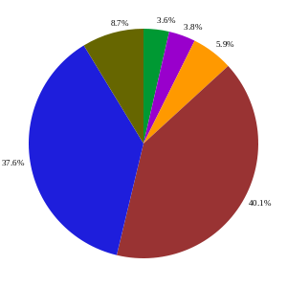
Светская беседа — 41 %
Разговоры — 38 %
Ретвиты (повторяющиеся сообщения) — 9 %
Самореклама — 6 %
Спам — 4 %
Новости — 4 %

Финансирование

Твиттер привлек более 57 миллионов долларов венчурного капитала, хотя точные числа не открыты общественности. На первом этапе финансирования (хотя сумма сделки не разглашается) компания получила 1—5 миллионов долларов. На втором этапе финансирования в 2008 году — 22 миллиона долларов, на третьем этапе финансирования в 2009 году — 35 миллионов долларов от Institutional Venture Partners и Benchmark Capital, вместе с неопределенной суммой от других инвесторов, включая Union Square Ventures, Spark Capital и Insight Venture Partners. Твиттер опирается на Union Square Ventures, Digital Garage, Spark Capital, и Bezos Expeditions. В декабре 2011 саудовский принц Эльвалид бен Талад инвестировал в Twitter $300 миллионов, оценив всю компанию в $8.4 миллиарда.13 апреля 2010 года, Твиттер объявил о планах предлагать платные объявления для компаний, в виде поисковой рекламы, наподобие рекламной модели Google AdWords. По состоянию на 13 апреля Твиттер объявил, что соглашение уже подписали ряд компаний, в том числе Sony Pictures, Red Bull, Best Buy, и Starbucks.
Некоторые данные о выручке ресурса были опубликованы в журнале TechCrunch, на основе информации от хакера Croll Hacker. По этим данным, проектная выручка составит 400 000 долларов в третьем квартале 2009 года и 4 миллиона долларов в четвёртом квартале. Прогнозы на конец 2013 года: 1,54 миллиарда долларов выручки, $111 млн чистой прибыли и 1 миллиард пользователей. Нет данных о том, каким образом Твиттер достигнет этих цифр. В ответ на публикацию, в блоге одного из основателей Твиттера, Биза Стоуна, появилась запись о возможном судебном иске против хакера.
По данным журнала «Forbes» выручка по итогам III квартала 2013 года составила $168,6 млн.
Отмечается, что за IV квартал 2014 года компании удалось заработать $479 млн.

Технология

Изначально сервис Твиттер был построен на Ruby on Rails. В дальнейшем список технологий значительно расширился, включив Scala.

Применение

Твиттер часто используется для передачи новостей как личного, так и общественного значения.
17 февраля 2012 год Twitter разрешил малому бизнесу публиковать рекламу на своих страницах. До этого публиковать рекламу в Twitter могли только крупные фирмы
Некоторые SEO-оптимизаторы используют сервис twitter для более быстрой индексации, страниц сайта, в поисковых системах.

Монетизация Twitter

Прибыльность: 1,4$ млрд. за 2014 года. Сеть прибыльна
Доход на пользователя: 0,45$ в год.
Стоимость компании: 15,8$ млрд.
Стоимость пользователя: 161,22$.
PR ratio: 351,11 годовых оборотов.
Окупаемость: не известно
Способы монетизации:
1. Продажа информации
Рост доходов за 2015 год: в 2 раз.

